High & Low要件定義書

| 作成者 | 冨田裕貴 | 田中真輝 | 岡来未 |
| --- | --- | --- | --- |
| 更新日 | 2024/9/5 | | |

1. 業務要件

1-2. システム化の目的

Deckofcardsapi APIを理解しカードゲーム作成

2. 機能要件

2-1. システム全体像

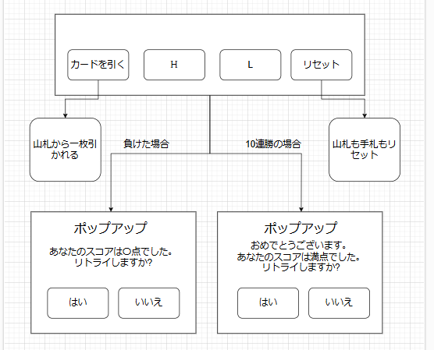

2-2. 外部連携の有無・方式

・Deckofcardsapi API  
・Github

2-3. 画面一覧

・ゲームプレイ画面

・ポップアップ画面

2-4. 画面レイアウト

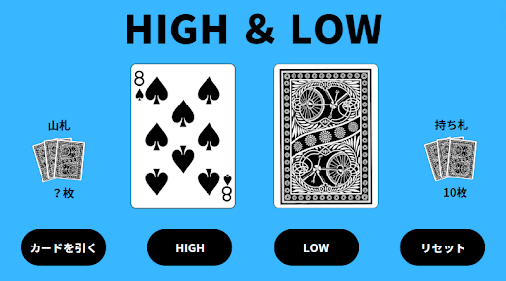

2-5. 機能一覧

| No | 機能名 | 説明 |
| --- | --- | --- |
| 1 | 山札 | 山札から一枚持ってくる |
| 2 | 手札 | 手札から一枚出す |
| 3-1 | 勝ち負け | 勝ち負け判断をし手札をめくる |
| 3-2 | 引き分け | 引き分けの場合カウントせずにスキップ |
| 4 | 残り枚数 | 手札の残り枚数をカウントし表示 |
| 5 | スコア | 勝利した回数をカウントしスコアとして表示 |
| 6 | ポップアップ | ゲームオーバー又はクリアの場合表示 |
| 7 | リセット | 手札・山札・スコアをリセット |